PROYECTO INTERDISCIPLINARIO. ENTREGA Nº7

ESTUDIANTE: | CURSO: 8º BÁSICO
ASIGNATURAS/MÓDULOS ARTICULADOS:
Ciencias Naturales - Inglés
DOCENTES: Silvana Kusanovic María Soledad Torres | FECHA: 6 de Julio
CORREOS ELECTRÓNICOS DOCENTES:
silvanakusanovic.icp@yahoo.com soledadtorresicp@gmail.com

CONSULTAS, DUDAS Y EVIDENCIAS DE TU TRABAJO, DEBE SER ENVIADO AL ALGUNO DE LOS CORREOS DE LOS DOCENTES DE ESTA GUÍA.
OBJETIVO GENERAL:
Comprender qué es la célula y reconocer células procariontes y eucariontes, así como sus organelos, integrando las áreas de Ciencias Naturales e Inglés
INDICACIONES:
Estimado alumno(a) te saludamos cordialmente. Tus profesores y profesoras hemos querido facilitar tu trabajo académico y hemos diseñado esta guía de aprendizajes, donde se integran diferentes asignaturas.

En esta guía, aprenderás sobre la célula, sus características y las partes de la célula en español e inglés. Te recomendamos que leas bien las instrucciones para que sepas cuando debes responder en español y cuando en inglés. Ante cualquier duda, no olvides contactarte con tu profesora.
ACTIVIDAD 1: CIENCIAS
¿Sabías que…? ¿Did You Know...?
Todos los seres vivos, independientemente de sus similitudes y diferencias, comparten una característica: estar formados por una o más células. ¡Interesante!
La célula es la unidad básica de la vida, el denominador común de todos los seres vivos. Todos los seres vivos están formados por células. Las hay de dos tipos: procariotas, cuyo material genético está disperso en el citoplasma, y eucariotas, con núcleo definido que contiene los genes.
Según la Teoría celular, podemos resumir que…La Célula es la unidad estructural, fisiológica, reproductora y genética de los seres vivos. O, dicho de otra forma: la célula tiene que cumplir 4 funciones: anatómica, fisiológica, reproductora y hereditaria.
Clasificación de las células
Las células pueden dividirse en dos grandes grupos: Procariotas y Eucariotas.Esta división se debe a diferencias fundamentales en cuanto a su tamaño y organización interna.

Célula Procarionte | Célula Eucarionte
Se caracterizan por ser células pequeñas y de estructura sencilla; el material genético está concentrado en una región de la célula, conocida como nucleoide, pero no hay ninguna membrana que separe esa zona del resto de la célula.Algunas poseen flagelos o cola, o pequeños cilios o pili, que les permite desplazarse. | Estas son células de mayor tamaño, y tienen el material genético envuelto por una membrana que forma el núcleo.  Su ADN está en el interior del núcleo y posee estructuras llamadas organelos. De hecho, el término eucariota deriva del griego «núcleo verdadero»  Estas se dividen en dos: Célula Vegetal y Célula animal.

Se llama célula eucariota o eucarionte a todas aquellas en cuyos citoplasmas pueda hallarse un núcleo celular bien definido, cuyo interior contiene el material genético (ADN y ARN) del organismo.

Célula animal Célula vegetal

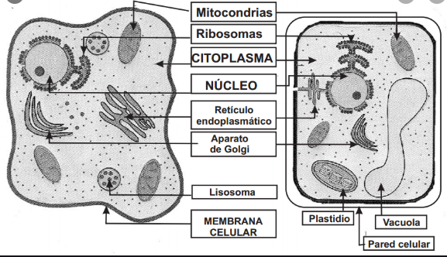

ACTIVIDAD 2: INGLÉS

1.- Look at the video of the song “The parts of the cell” and write the function of the following organelles, in English and in Spanish. Mira el video de la canción “The parts of the cell” y escribe la función de los siguientes organelos en inglés y en español. Ayúdate con los subtítulos del video.

Example: Ribosomes: They are protein factories.
Ribosomas: Son fábricas de proteína.

- Endoplasmic reticulum: They _____________________________________________

___________________________________________________________________________

- Cell membrane: It ______________________________________________________

___________________________________________________________________________

- Mitochondria: They _____________________________________________________

___________________________________________________________________________

- Chloroplasts: They _____________________________________________________

___________________________________________________________________________

- Lysosomes: They _______________________________________________________

___________________________________________________________________________

- Nucleus: It ___________________________________________________________

___________________________________________________________________________

- Vacuoles: They ________________________________________________________

___________________________________________________________________________

- Cell wall: It ___________________________________________________________

___________________________________________________________________________

- Golgi bodies: They __________________________________________________

___________________________________________________________________________

2.- Read the following questions in English and answer in Spanish, according to the video. Lee las siguientes preguntas en inglés y respóndelas en español, de acuerdo al video.

- Write the organelles present in both types of cells (plants and animals).

___________________________________________________________________

- Write the organelles present in plant cells only.

____________________________________________________________________

